Приложение
Инструкция по регистрации участников региональной олимпиады «Духовная культура Отечества» в системе дистанционного образования ТОИПКРО
Регистрация на Олимпиаду проводит учитель, используя свою электронную почту.
1. Пройти по ссылке http://sdo.toipkro.ru
2. Перейти в раздел «Вход»
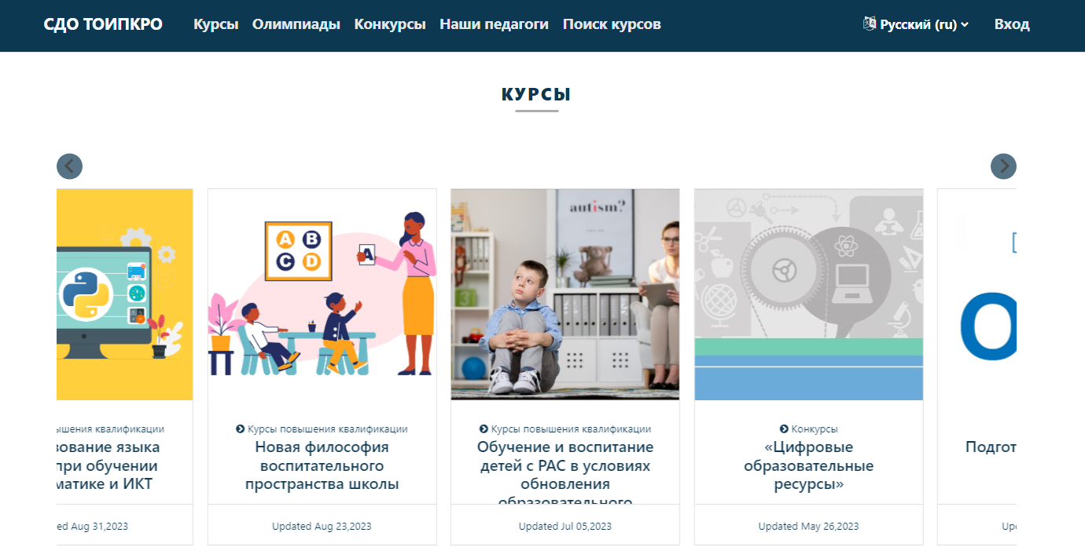
3. Перейти в раздел «Создать учетную запись»

4. Заполнить данные:
1. Придумайте логин и пароль и запомните его.
2. В строку «Адрес электронной почты» вводится e-mail учителя.
3. В строки «Имя», «Фамилия» записываются данные участника олимпиады (ученика).
Для завершения создания учетной записи нажмите «Создать мой новый аккаунт»

5. На указанный Вами адрес электронной почты будет направлена ссылка для подтверждения учетной записи, перейдите по ней:

6. Перейдите в раздел курсы. Выберите олимпиаду «Духовная культура Отечества»

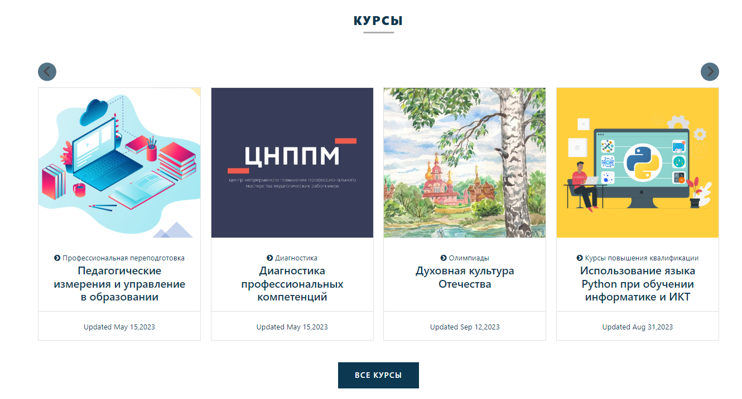

7. Нажмите «Записаться на курс»

8. Вы зачислены на курс! Успехов в обучении!
После регистрации одного участника, учитель может зарегистрировать на свою почту еще одного участника, используя ту же электронную почту. Важно: при множественной регистрации – придумывать разные логины и пароли.

